***Общее задание***: необходимо реализовать графическое приложение на языке C++ с использованием Qt. В графическом приложении должно быть как минимум 2 окна, дизайн окон и их наполнение согласовываются с преподавателем перед началом выполнения задания.

***Большинство заданий рекомендуется выполнять на виртуальной машине в целях избегания повреждения основной операционной системы.***

Рекомендуемый источник информации при работе на Windows – MSDN.

***Перед выполнением задания необходимо обсудить задания и тестовые примеры с преподавателем.***

***Вариант 1.***

Разработайте приложение, предназначенное для поиска заданной текстовой строки в файлах с расширением «.txt». Текстовая строка и директория, с которой начинается поиск, задаются через графический интерфейс. Поиск проводится в файлах, лежащих в указанной директории, а также во всех поддиректориях рекурсивно. Результат поиска (пути к файлам) сохраняется в отдельный текстовый файл, а первые 5 результатов и общее их количество отображается в приложении через графический интерфейс.

***Вариант 2.***

Разработайте приложение для поиска пяти наиболее «тяжелых» (занимающих больше всего места на диске) файлов. Директория для поиска задаётся через графический интерфейс. Поиск проводится в указанной директории, а также во всех поддиректориях рекурсивно. Результат поиска отображается в приложении через графический интерфейс с указанием веса каждого файла.

***Вариант 3.*** Графическое приложение – планировщик выполнения задачи. В первом окне приложения задаётся количество подзадач, которые необходимо выполнить для решения глобальной задачи; срок, к которому необходимо решить глобальную задачу; и максимальное количество часов, который можно потратить на решение задачи для каждого дня недели (для каждого дня может быть свое максимальное количество часов). Во втором окне приложения вводится наименование каждой подзадачи глобальной задачи и планируемое время решения каждой подзадачи. В третьем окне выводится срок выполнения каждой подзадачи и необходимые временные затраты в каждый день недели. В случае невозможности решения задачи в указанный срок должно выводится окно с соответствующим сообщением.

***Вариант 4.***

Разработайте приложение для поиска заданной фразы на логическом томе диска. В приложении вводятся искомая фраза, имя логического тома выбирается из списка (список должен формироваться автоматически посредством сканирования всех носителей, подключенных к компьютеру). Приложение выводит на экран количество найденных совпадений, а также Logical Block Address (LBA), в котором впервые было найдена искомая фраза. Отдельно в файл выводятся все LBA, в которых была найдена искомая фраза. (Рекомендуется работать с USB-флэш, а не жестким диском).

***Вариант 5.*** Разработайте приложение для поиска номера физического диска, которому принадлежит заданный логический том. Имя логического тома выбирается из списка (список должен формироваться автоматически посредством сканирования всех носителей, подключенных к компьютеру). В приложении должен выводится физический номер диска с искомым томом. Отдельно в файл должен сохраняться первый сектор этого диска.

***Вариант 6.*** Разработайте приложение – кликер. В приложении вводится идентификатор запущенной сторонней программы (рекомендуется запускать блокнот) и текстовая строка. При запуске приложения каждый символ из заданной строки должен с паузой в 1 секунду отображаться в запущенной сторонней программе (имитация ввода с клавиатуры). По окончании ввода заданной текстовой строки необходимо вывести всплывающее окно с надписью, что операция успешно выполнена.

***Вариант 7.*** Разработайте приложение для перевода бинарных файлов в формат «ASCII-HEX» и наоборот. Формат ASCII-HEX представляет собой текстовое представление бинарных данных, где каждый байт представлен в виде двух символов в шестнадцатеричной системе счисления (пример показан на рисунках), после каждых 16-ти байт добавляется символ перехода на новую строку. В приложении должен вводится путь к входному файлу и выбираться тип перевода («ASCII-HEX» в «BIN» или наоборот). В результате работы приложения должен создаваться выходной файл в требуемом формате. По окончании работы приложения выводится всплывающее окно с надписью, что все операции успешно выполнены.

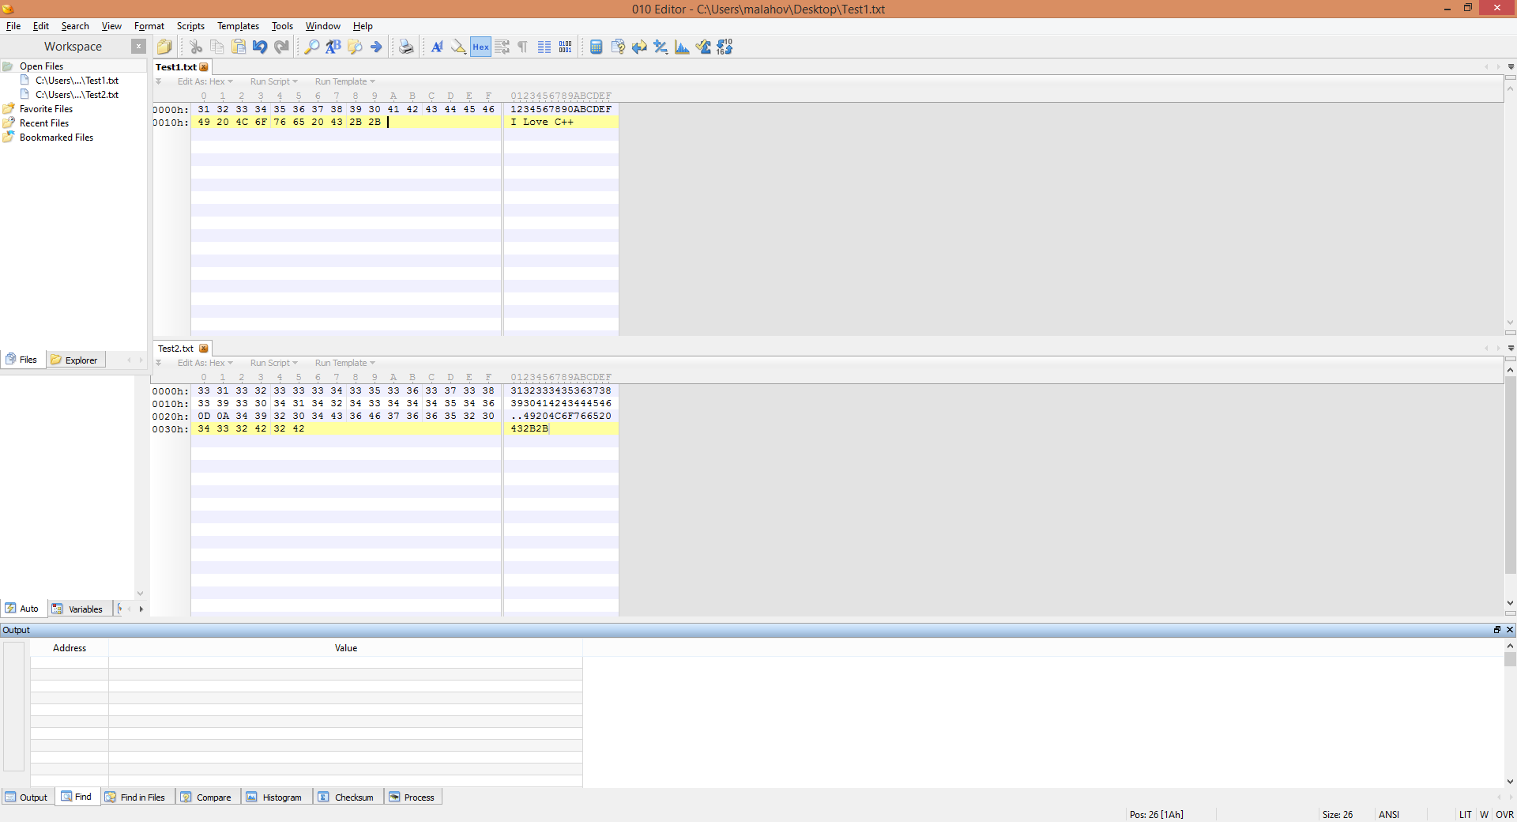

Test1.txt – файл в формате «BIN», а Test2.txt – файл в формате «ASCII-HEX»

На рисунках ниже представлен вид в блокноте файлов Test1.txt и Test2.txt соответственно.

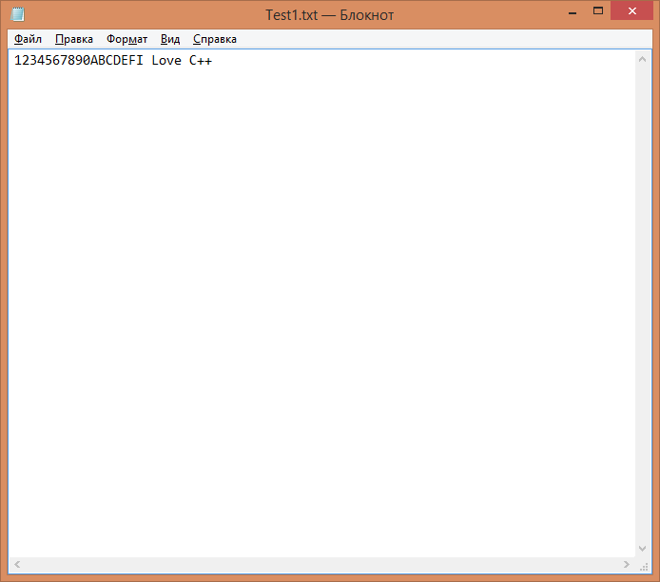

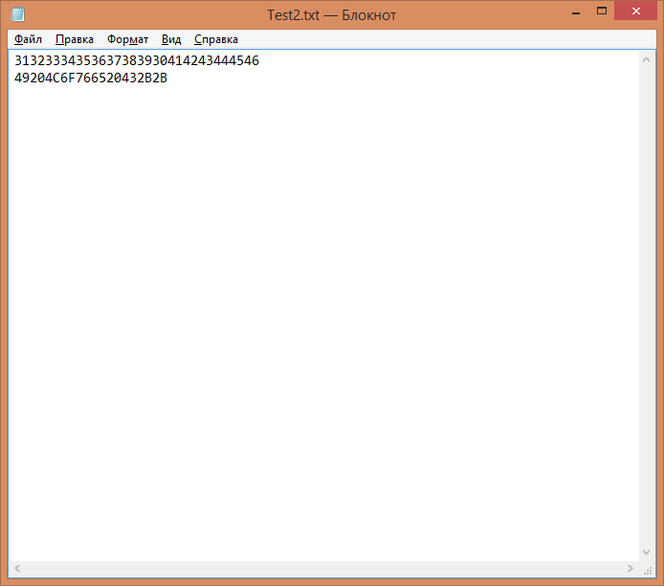

***Вариант 8.*** Разработайте приложение для поиска файлов в файловой системе, в имени которых содержится заданная текстовая строка. В приложении вводится текстовая строка, которая должна содержаться в имени искомых файлов, а также указываются расширения файлов, которые должны игнорироваться при поиске. Приложение в графическом интерфейсе выводит число найденных файлов и отдельно в файле перечисляет все пути к найденным файлам.

***Вариант 9.*** Разработайте приложения для поиска скрытых файлов и папок в Windows. Директория, с которой начинается поиск скрытых папок и файлов, вводится через графический интерфейс. В результате работы приложения на экран выводится суммарный вес найденных скрытых папок и файлов, а в отдельный файл выводятся все пути к найденным скрытым папкам и файлам.

***Вариант 10.*** Разработайте приложение для ведения дневника давления. Данное приложение должно позволять вводить и сохранять в файл измеренные цифры систолического, диастолического давления и пульса, также приложение должно обеспечивать сохранение даты и времени введения данных (с использованием системного времени). Помимо ввода данных приложение должно уметь отображать среднее давление и пульс за все время измерений и начиная с указанной даты.

***Вариант 11.*** Разработайте приложение – будильник. В графическом интерфейсе приложения задаётся время воспроизведения сигнала и сообщение, которое в это время необходимо вывести на экран. При наступлении заданного времени воспроизводится звуковой сигнал и заданное сообщение выводится на экран через всплывающее окно. В процессе ожидания от задания времени до воспроизведения сигнала графическое окно приложения должны быть скрыто.

***Вариант 12.*** Разработайте приложение – редактор посещений студентов. Приложение должно иметь функционал по добавлению в базу (текстовый файл) студентов (по ФИО) и дат семинаров. Заполнение посещений производится следующим образом – преподаватель выбирает студента из отображаемого списка студентов, затем выбирает семинар (по номеру) и «отметку» (Н – не был, Р – работа на семинаре, П – посетил (проставляется по умолчанию)). Все внесенные результаты должны хранится в файле, причём файл должен иметь формат, корректно отображаемый в Excel.

***Вариант 13.*** Разработайте приложение – ежедневник. Приложение позволяет вводить описание планируемого мероприятия, дату его проведения, время начала и время окончания. При вводе мероприятия, время которого накладывается на введенное ранее мероприятие, должно высвечиваться предупреждение. Также приложение должно иметь функционал по выводу списка всех мероприятий с их временем начала и окончания для заданной даты.